Висновок про якість освітньої діяльності Вараського ЗДО № 10
за результатами проведення самооцінювання
Вимога/правило організації  освітніх і управлінських процесів у закладі дошкільної освіти |  | Критерії оцінювання |  | Індикатори оцінювання | Висновок | Результати анкетування
1 |  | 2 |  | 3 | 4 | 5
ІІІ. НАПРЯМ ОЦІНЮВАННЯ «ФАХОВА ДІЯЛЬНІСТЬ ПЕДАГОГІЧНИХ ПРАЦІВНИКІВ ЗАКЛАДУ ДОШКІЛЬНОЇ ОСВІТИ»

3.1.Ефективність планування педагогічними працівниками своєї діяльності та якість організації освітнього процесу | 3.1.1. Педагогічні працівники планують свою діяльність, аналізують її результативність |  | 3.1.1.1. Форми та види планів педагогів з організації освітнього процесу у закладі дошкільної освіти розглядаються та схвалюються педагогічною радою |  | Освітня програма, методичні рекомендації МОН надають можливість педагогам  при складанні календарно-тематичного плану самостійно розподіляти обсяг годин на  вивчення лексичних тем, змінювати послідовність їх вивчення, самостійно обирати організаційні форми проведення занять. Педагогічні працівники планують свою професійну діяльність. Педагоги використовують різні ресурси для якісного планування своєї роботи – користуються зразками, що пропонуються фаховими виданнями, розробками з інтернет-сайтів і блогів.Педагоги аналізують результативність власної педагогічної діяльності з метою подальшого коригування. Для сприяння та корегування планування освітнього процесу педагогічними працівниками, керівництво закладу на педагогічній раді спільно з педагогами розглядають та схвалюють форми та види планів організації освітнього процесу. Педагоги користуються планами, що відповідають освітній програмі закладу дошкільної освіти, оцінюють його результативність та аналізують хід якісного виконання освітніх програм на засіданнях педагогічної ради.
 |  |  | 3.1.1.2. Педагогічні працівники закладу дошкільної освіти планують освітній процес, об'єктивно оцінюють його результативність |  | Під час освітнього процесу педагоги в переважній більшості добирають ефективні методи, засоби та форми в роботі з дітьми використовують (в тому числі й інформаційно-комунікаційні). За результатами спостереження за роботою педагогів з’ясовано, що усі педагогічні працівники використовують зміст занять для формування суспільних цінностей у здобувачів дошкільної освіти: виховують у них повагу до державної мови та культури. Не велика кількість педагогічних працівників використовує інформаційно-комунікативні технології, які сприяють оволодінню дітьми ключовими компетентностями. Педагоги використовують обладнання та засоби навчання для активізації навчально-пізнавальної діяльності здобувачів освіти, застосування електронних освітніх ресурсів здійснюється у формі електронних дидактичних демонстраційних матеріалів.
 | 3.1.2. Педагогічні працівники застосовують сучасні технології та методики в освітньому процесі, спрямовані на оволодіння здобувачами дошкільної освіти ключовими компетентностями та наскрізними уміннями |  | 3.1.2.1. Педагогічні працівники володіють знаннями про вікові, фізіологічні та психологічні особливості дітей, їх індивідуальні можливості та потреби, гнучко та варіативно застосовують форми та методи організації освітнього процесу |  | В основному, педагогічні працівники володіють знаннями про вікові, фізіологічні та психологічні особливості дітей, їх індивідуальні можливості та потреби, гнучко та варіативно застосовують форми та методи організації освітнього процесу. | 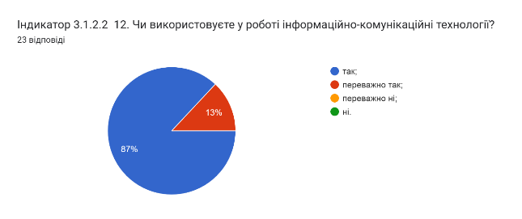
 |  |  | 3.1.2.2.Педагогічні працівники застосовують інформаційно-комунікаційні та комунікативні технології |  | З метою виконання освітньої програми у дошкільному закладі використовуються сучасні інформаційні технології: комп’ютерна та мультимедійна техніка, наявне підключення до мережі Інтернет.
 |  |  | 3.1.2.3.Педагогічні працівники застосовують технології формування у здобувачів дошкільної освіти соціально доцільної поведінки |  | Впроваджуючи інноваційні технології в практику роботи з дітьми педагоги проводять тематичні, комплексні, комбіновані, інтегровані, заняття в залежності від основних ліній Базового компоненту дошкільної освіти. Наповнюють цікавим змістом усю життєдіяльність дитини впродовж дня, тижня, року, вікового періоду, що повною мірою забезпечує реалізацію особистісно– орієнтовної моделі дошкільної освіти. Узагальнені результати педагогічного обстеження дітей та рівень засвоєння вихованцями знань, умінь, навичок (моніторинг) відповідно до програм свідчать про стійку динаміку зростання показників всебічного розвитку дітей.
 |  |  | 3.1.3.1. Педагогічні працівники створюють та використовують власні освітні ресурси (методичні розробки, презентації, блоги, веб- сайти тощо), мають публікації професійної тематики та оприлюднені методичні розробки |  | Більше половини вихователів створюють та використовують власні освітні ресурси, зокрема, роздатковий дидактичний матеріал, електронні презентації, індивідуальні та групові завдання для роботи. Є педагоги, які мають публікації на професійну тематику та оприлюднені методичні розробки, проте в невеликій кількості. Блогів не ведуть. | 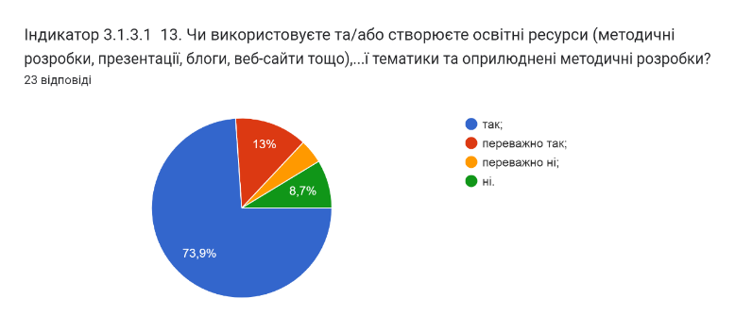
 |  |  | 3.1.4.1. Працівники закладу дошкільної освіти сприяють популяризації державної мови |  | У закладі дошкільної освіти мовою освітнього процесу є державна мова. Працівники закладу освіти сприяють популяризації державної мови, заучують вірші рідною мовою, розробляють моделі казок. Організовують виставки, свята «Рідна мова калинова». | 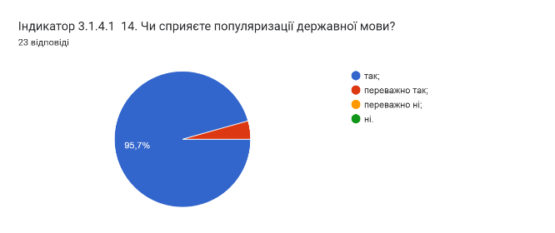
3.2. Постійне підвищення професійного рівня і педагогічної майстерності педагогічних працівників | 3.2.1. Педагогічні працівники забезпечують власний професійний розвиток і підвищення кваліфікації |  | 3.2.1.1. Педагогічні працівники закладу дошкільної освіти обирають різні види, форми і напрямки підвищення рівня своєї професійної майстерності |  | Педагогічні працівники самостійно обирають форми підвищення рівня своєї майстерності
 | 3.2.2. Педагогічні працівники діляться досвідом роботи з колегами |  | 3.2.2.1. Педагогічні працівники беруть участь у роботі творчих (робочих) груп, ініціюють та/або реалізують освітні проекти |  | Педагогічні працівники не беруть участь у творчих проєктах та не реалізують освітні проєкти.

3.3. Налагодження співпраці з батьками, працівниками закладу дошкільної освіти | 3.3.1. Педагогічні працівники діють на засадах педагогіки партнерства | 3.3.1.1. У закладі дошкільної освіти всі співробітники працюють у партнерстві один з одним | Спостереження за навчальними заняттями показало, що педагогічні працівники мотивують та зацікавлюють здобувачів дошкільної освіти до роботи на занятті, співпрацюють з дітьми на засадах партнерства, у роботі застосовують особистісно-орієнтований підхід.  Використані педагогами види робіт з групою, доцільна зміна та/або поєднання видів діяльності, добірка  різноманітних завдань заохочували дітей до роботи та сприяли співпраці дітей між собою. Усі педагоги  вислуховують та сприймають думку дітей, їх погляди. За результатами спостереження більшість дітей працювала під час проведення навчального заняття. Діти активно  співпрацювали між собою при виконанні певних завдань на розуміння та відтворення засвоєного матеріалу,  висловлювали власні думки та погляди. Отже, більшість педагогічних працівників використовують форми роботи, спрямовані на формування партнерських взаємин зі здобувачами дошкільної освіти із застосуванням особистісно орієнтованого підходу. | 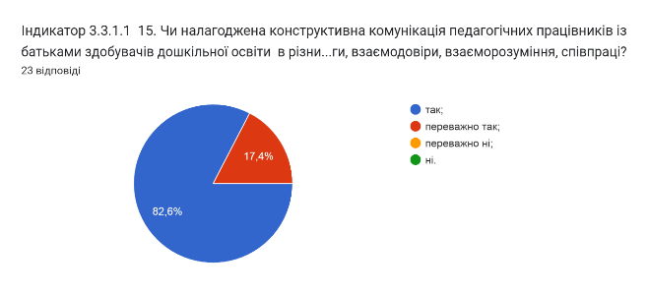
 | 3.3.2. Педагогічні працівники співпрацюють з батьками з питань розвитку, навчання та виховання дітей, забезпечують постійний зворотній зв’язок | .3.2.1.3.У закладі освіти налагоджена конструктивна комунікація педагогічних працівників із батьками здобувачів дошкільної освіти в різних формах на принципах взаємоповаги, взаємодовіри, взаєморозуміння, співпраці | Аналіз річного плану показав, що в ЗДО заплановано та проводиться низка заходів, що передбачають співпрацю  педагогів з батьками, зокрема організацію різноманітних зустрічей з батьками, проведення консультацій, годин спілкування тощо. Результати проведених заходів висвітлюються на сторінці закладу у Фейсбук у формі фотозвітів та статей. У ЗДО налагоджена конструктивна комунікація педагогічних працівників із батьками здобувачів освіти в різних формах, що підтверджується результатами анкетування батьків.
 | 3.3.3. У закладі дошкільної освіти налагоджена практика педагогічного наставництва та інших форм професійної співпраці | 3.3.3.1. Педагогічні працівники надають методичну підтримку колегам, обмінюються досвідом (конференції, публікації, майстер- класи, семінари, наставництво) | У закладі налагоджено професійну співпрацю, діють семінари, педгодини, де використовуються різні форми взаємодії щодо вирішення проблемних запитань, зокрема, спільний пошук оптимальних методів навчання здобувачів дошкільної освіти. Окрім того, у річному плані роботи прослідковується співпраця педагогів закладу. Становлення педагогічного працівника у ЗДО відбувається через наставництво. У педагогічному колективі панує атмосфера доброзичливості, згідно з опитуванням, більшість педагогічних працівників вважають, що психологічний клімат закладу сприяє співпраці. | 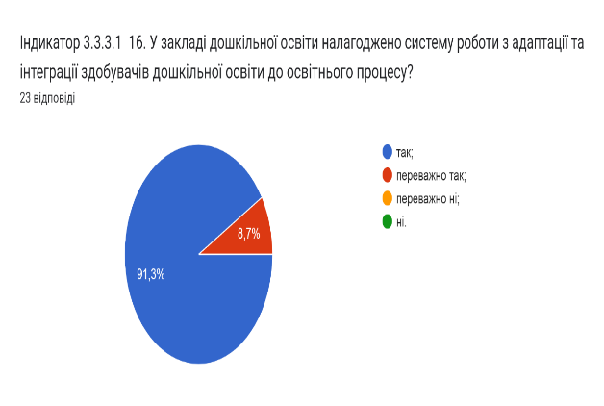

 | 3.3.4. У закладі дошкільної освіти налагоджено систему роботи з адаптації та інтеграції здобувачів дошкільної освіти до освітнього процесу | 3.3.4.1.Педагогічні працівники орієнтовані на потреби дитини в освітньому процесі, проявляють повагу, доброзичливість й позитивне ставлення до особистості дитини, сприяють її особистісному розвиткові | У закладі в переважній більшості налагоджено систему роботи з адаптації та інтеграції здобувачів дошкільної освіти до освітнього процесу. Взаємодія педагогічних працівників із дітьми будується на засадах поваги та добра, сприяє особистісному розвиткові дошкільнят.  Спостереження за проведенням навчальних занять засвідчило, що педагоги в основному діють на засадах академічної доброчесності, вказують джерела використаної  літератури та автора. Більшість педагогічних працівників інформує дошкільнят про дотримання правил академічної доброчесності у різних ігрових формах, мотивують та  зацікавлюють здобувачів освіти до роботи на занятті.
3.4. Методичне забезпечення закладу дошкільної освіти | 3.4.1. У закладі дошкільної освіти функціонує методичний кабінет | 3.4.1.1. Діяльність методичного кабінету закладу дошкільної освіти спрямована на реалізацію завдань закладу, підвищення якості освітнього процесу та професійної компетентності педагогів, надання їм методичної допомоги | У ЗДО ефективно функціонує методичний осередок, надається методична допомога педагогічним працівникам щодо їх професійного розвитку, підвищення кваліфікації,  Професійної компетентності. Кількісний і якісний аналіз оцінювання рівня організації методичної служби в ЗДО показав, що всі форми методичної роботи (педради, консультації, семінари, семінари-практикуми, колективні перегляди занять) носили науково-методичний і пізнавальний характер, сприяли розвитку творчої активності педагогів, підвищенню рівня їх інноваційної компетентності.
3.4. Методичне забезпечення закладу дошкільної освіти |  | 3.4.1.2. У закладі дошкільної освіти забезпечується наступність дошкільної та початкової освіти | У ЗДО забезпечується наступність дошкільної та початкової освіти. Аналіз документації засвідчив, що укладена угода про співпрацю з Вараським ліцеєм №4.
3.4. Методичне забезпечення закладу дошкільної освіти |  | 3.4.1.3.Інформаційно-просвітницький простір є доступним, сучасним, змістовним, сприяє відкритості та прозорості діяльності закладу дошкільної освіти та задоволенню потреб учасників освітнього процесу | Інформаційно-просвітницький простір закладу є доступним та сприяє відкритості та прозорості діяльності закладу дошкільної освіти. Офіційний сайт ЗДО створений для висвітлення інформації про функціонування закладу. Наявні всі розділи відповідно ст.30 Закону України «Про освіту». Розділи постійно поновлюються інформацією. У соціальній мережі створено сторінку Фейсбук. Користується популярність, про що свідчить великий обсяг переглядів. | 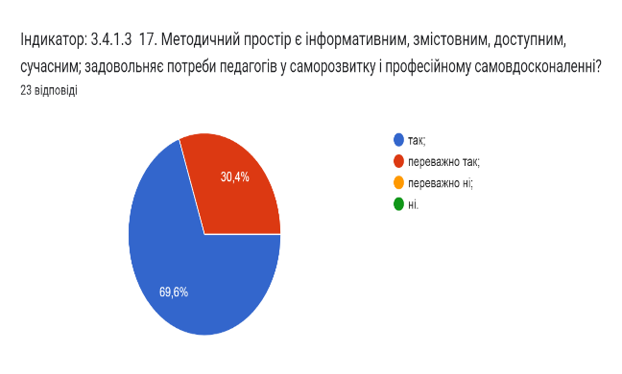
Рівні оцінювання
Вимога/правило | Рівень освітньої діяльності
3.1. | Достатній
3.2. | Достатній
3.3. | Високий
3.4. | Високий
ШЛЯХИ УДОСКОНАЛЕННЯ ОСВІТНЬОЇ ДІЯЛЬНОСТІ

1.Вихователю-методисту |  | 1.1.Заохочувати педагогічних працівників до поширення власного педагогічного досвіду шляхом створення та розміщення своїх напрацювань на сайті ЗДО та створення власних блогів;  1.2.Активізувати діяльність педагогів щодо публікацій матеріалів з професійної тематики та методичних розробок.
 |  | 1.3.Рекомендувати педагогам застосовувати метод проєктного навчання з метою соціалізації здобувачів дошкільної освіти.

